**Opdracht 2.3; De beste melkkoe**

Bekijk het filmpje over Puck 427 van de gebroeders Posch

[Puk 427 van de familie Posch uit Westwoud (NH) - cat. oud - Beste Boerenkoe 2022](https://youtu.be/8Pao0WEYet0)

[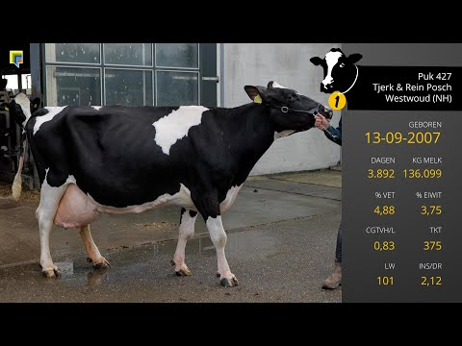](https://youtu.be/8Pao0WEYet0)

Vul de gegevens van Puck 427 in de tabel

|  |  |
| --- | --- |
| Naam koe? |  |
| Leeftijd |  |
| Hoeveel dagen melk gegeven? |  |
| Hoeveel kg melk? |  |

Waarom is een goede vruchtbaarheid belangrijk voor een koe als Puck?

………………………………………………………………………………………………………………………………………………………………………………………………………………………………………………………………………………………………………

Wat is er melktypisch aan Puck?

…..................................................................................................................................................................................................................................................................................................................................................................................................................

Wat zijn andere voordelen van het exterieur van Puck 427? Streep de onjuiste antwoorden weg.

* Sterke benen
* Mooie ogen
* Klein van stuk
* Goed gevlekt
* Goed uier
* Breed kruis

In het filmpje zie je Puck staan en lopen. Waarom wordt vooral dat lopen veel in beeld gebracht?

……………………………………………………………………………………………………………………………………………………………………………………………………………………………………………………………………………………………………….